

INVIERNO EN ISLANDIA
REYKJAVIK – HELLA

7 DÍAS / 6 NOCHES

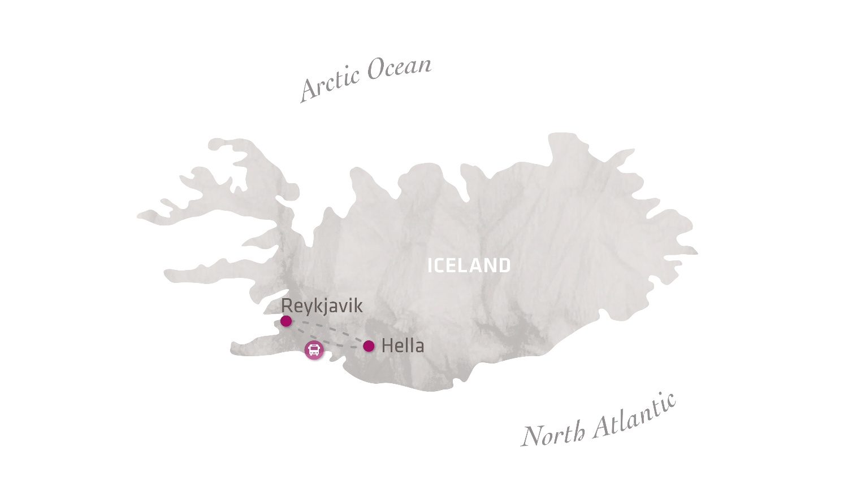

SALIDAS GARANTIZADAS DE INVIERNO
OCTUBRE - NOVIEMBRE 2025

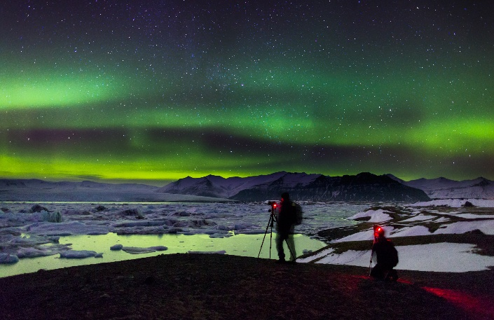
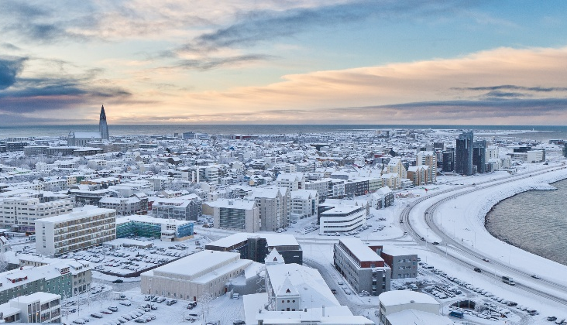
7 DÍAS / 6 NOCHES
SALIDAS GARANTIZADAS 2025
OCTUBRE  NOVIEMBRE | 25 8
DESCUBRE LA MAGIA DE ISLANDIA
PREPÁRATE PARA UN VIAJE INOLVIDABLE POR LOS IMPRESIONANTES PAISAJES DE ISLANDIA. DESDE LAS MARAVILLAS GEOTÉRMICAS DEL CÍRCULO DORADO Y LA BELLEZA SERENA DE HELLA, HASTA LAS DRAMÁTICAS CASCADAS Y PLAYAS DE ARENA NEGRA DE LA COSTA SUR, Y LA VIBRANTE ENERGÍA DE REYKJAVIK, ESTA AVENTURA OFRECE LA COMBINACIÓN PERFECTA DE NATURALEZA, CULTURA Y ENCANTO

PUNTOS DESTACADOS:

- Paisajes impresionantes
- Vik Lava Show
- Aguas termales de Hvammsvik
- Luces del Norte en superjeep

PRECIOS
- Por persona en habiación doble/twin
EUR 2,995.00
Adicional habitación Single:
EUR 745.00
3ª persona adulta en cama adicional en habitación double/twin room:
- EUR 2,735.00
*Niño (4-12 años), por niño compartiendo habitación con sus padres:
- EUR 2,546.00

Via Hansa & Borealis no garantiza la observación de la Aurora Boreal por ser ésta un fenómeno climático natural
SERVICIOS INCLUIDOS:
- 6 noches en hoteles de 4*, en habitación doble estándar con baño privado.
- 6 desayunos tipo buffet.
- 2 cenas y 1 food tour.
- Guía acompañante bilingüe del día 1 al día 6 (español e inglés)
- Traslado regular de llegada desde el aeropuerto de Keflavík.
- Traslado regular de salida al aeropuerto de Keflavík.
- Todos los viajes mencionados en el programa, incluyendo el transporte de una maleta y un equipaje de mano por persona
- Visitas, excursiones y entradas mencionadas en el programa

ITINERARIO:

DÍA  1 | Llegada – Reykjavik
 | Fosshotel Reykjavik o similar  ****

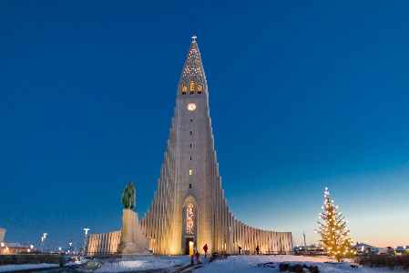
Llegada al aeropuerto de Reykjavik y traslado regular al hotel para el check-in. ¡Bienvenidos a Reykjavik! La vibrante capital de Islandia es una encantadora combinación de casas coloridas, diseño vanguardista y una rica vida cultural. Rodeada de una naturaleza impresionante y alimentada por energía geotérmica, Reykjavik ofrece una mezcla única de ambiente moderno y atmósfera acogedora de pueblo pequeño: la base perfecta para explorar las maravillas de Islandia. Al momento del check-in, por favor solicite la carta de bienvenida de Via Hansa & Borealis, con información sobre el horario del encuentro con su guía acompañante.

OPCIONAL TOUR EN BARCO A LA AURORA BOREAL | PRECIO/PERSONA: aprox 96 EUR
DURACIÓN APROXIMADA: 3 horas
HORA DE ENCUENTRO: 20:00 en la parada de autobús cerca de la entrada del hotel

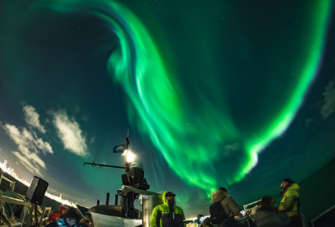
A la hora indicada, encuentro con el guía para un paseo en barco en busca de la Aurora Boreal; una experiencia increíble. Zarpamos del Puerto Viejo de Reikiavik y en solo 15-20 minutos estaremos en una ubicación privilegiada, lejos de las luces de la ciudad, ¡perfecta para ver las auroras! El guía le compartirá información sobre la ciencia que hay detrás del mágico fenómeno de la Aurora Boreal y le contará historias y mitos de diferentes culturas del mundo. Siempre habrá un miembro de la tripulación tomando fotos durante toda la noche, así que en lugar de perder el tiempo buscando la configuración correcta de su cámara, ¡disfrute del momento y consulte nuestro diario para ver las fotos! (Si tiene ganas de aprender, también podemos ayudarle a encontrar la configuración perfecta). REQUIERE PRE-RESERVA

IMPORTANTE: Cuando el pronóstico de auroras boreales sea favorable, pero haya demasiado viento para navegar, llevaremos a los clientes en autobús para el tour de auroras boreales.
En caso de que no sea posible ver las auroras boreales, habrá una nueva oportunidad para realizar el tour en barco el Día 6, sin costo adicional.

DÍA  2 | Reykjavik – Hella (95km) | Desayuno y Cena
Stracta Hotel o similar
****

Desayuno y cena en el hotel.

TOUR DEL CÍRCULO DORADO | INCLUIDO
DURACIÓN APROXIMADA: 8 horas
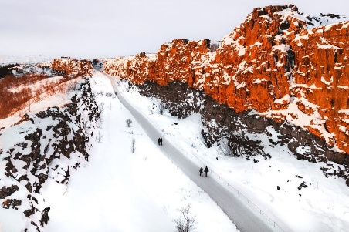
Encuentro con el guía en el lobby del hotel y salida para una excursión de día completo. La primera parada será el Parque Nacional Thingvellir, Patrimonio Mundial de la UNESCO, donde la historia y la geología se unen de forma extraordinaria. Camina por el valle del Rift, donde las placas tectónicas de América del Norte y Eurasia se separan, creando un paisaje geológico único. Además, Thingvellir es el lugar de nacimiento del primer parlamento democrático del mundo, el Alþingi, establecido hace más de mil años. Continuamos hacia Friðheimar, una granja ecológica de tomates con invernaderos alimentados por energía geotérmica. Degustación de productos locales (sopa de tomate o Bloody Mary incluidos). Luego, visita al área geotérmica de Geysir, hogar del géiser Strokkur, que entra en erupción cada 4-8 minutos, lanzando agua hasta 30 metros. Más adelante, la majestuosa cascada Gullfoss, donde el río Hvítá cae en dos niveles dentro de un cañón profundo.
Después del recorrido, continuación hacia Hella. Llegada, check-in en el hotel y tiempo libre.

BÚSQUEDA DE AURORAS BOREALES | INCLUIDO
DURACIÓN APROXIMADA: 3 horas
A la hora acordada, reúnete con tu guía para comenzar la búsqueda de auroras boreales. Nos alejaremos de las luces de la ciudad en busca de cielos despejados, aumentando así nuestras posibilidades de presenciar este increíble fenómeno natural.

DÍA  3 | Hella – Costa Sur – Hella Desayuno y cena
Stracta Hotel o similar
****

Desayuno y cena en el hotel.
TOUR DE LA COSTA SUR | INCLUIDO
DURACIÓN APROXIMADA: 8 horas
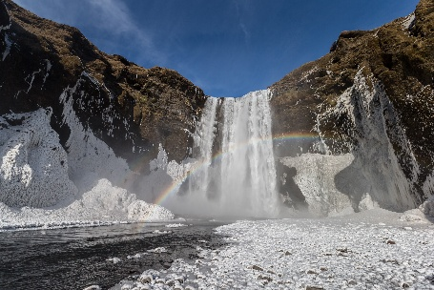
Encuentro con el guía para una excursión de día completo a la Costa Sur. La primera parada será el museo interactivo de volcanes Lava Center en Hvolsvöllur. Durante el recorrido se visitarán lugares emblemáticos como la cascada Seljalandsfoss, la cascada Skógafoss, el glaciar Sólheimajökull, la playa de arena negra de Reynisfjara y el pueblo de Vík. Una experiencia inolvidable que realmente muestra la belleza natural del país.
LAVA SHOW | INCLUIDO
APPROXIMATE DURATION: 50 minutos
El tour concluye con el Lava Show en Vík, una experiencia inmersiva premiada además de su valor educativo y cultural. Regreso al hotel.
BÚSQUEDA DE AURORAS BOREALES | INCLUIDO
DURACIÓN APROXIMADA: 3 horas
A la hora acordada, reúnete con tu guía para comenzar la búsqueda de auroras boreales. Nos alejaremos de las luces de la ciudad en busca de cielos despejados, aumentando así nuestras posibilidades de presenciar este increíble fenómeno natural.

DÍA  4 | Hella - Reykjavik (95km) Desayuno & Almuerzo
Fosshotel Reykjavik o similar
****

Desayuno en el hotel.
TOUR A LA CUEVA DE LAVA | INCLUIDO
DURACIÓN APROXIMADA: 1 hora
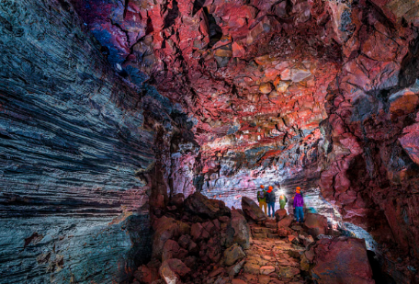
Explora el magnífico túnel de lava Raufarhólshellir, uno de los más largos y conocidos de Islandia. Caminos y pasarelas facilitan el acceso. La iluminación destaca los colores cambiantes y muestra claramente la actividad sísmica que formó el túnel.

REYKJAVIK FOOD WALK TOUR | INCLUIDO
DURACIÓN APROXIMADA: 3 horas


Luego, continúa el viaje hacia Reikiavik. Al llegar, disfruta de un delicioso recorrido por la vibrante escena gastronómica de la ciudad con un tour guiado de degustación que presenta lo mejor de la cocina islandesa. Pasea por las encantadoras calles del centro de Reikiavik, deteniéndote en restaurantes y locales seleccionados con esmero para probar platos tradicionales, desde mariscos frescos y cordero hasta especialidades únicas. A lo largo del camino, tu guía compartirá historias fascinantes sobre la herencia culinaria de Islandia y su cultura gastronómica moderna. Es una introducción perfecta a la capital del país, y mientras recorres el centro de la ciudad, también conocerás su historia y tradiciones. Probarás al menos 10 comidas tradicionales distintas y aprenderás sobre las costumbres locales de la mano de un guía experto.
OPCIONAL AURORAS BOREALES SUPERJEEP TOUR | PRECIO /PERSONA: aprox 222 EUR
DURACIÓN APROXIMADA: 3 - 4 horas
HORA DE ENCUENTRO: 19:45 en la recepción del hotel

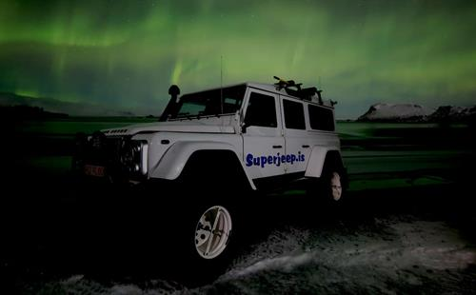
A la hora indicada, salida para el Tour Superjeep de la Aurora Boreal en Islandia. Este tour de la Aurora Boreal en Islandia te lleva en un Superjeep fuera de la ciudad, evitando la contaminación lumínica, para observar este fascinante fenómeno natural, también conocido como Aurora Boreal. REQUIERE PRE-RESERVA

DÍA  5 | Reykjavik Desayuno
Fosshotel Reykjavik o similar
****

Desayuno en el hotel.
TOUR PENÍNSULA DE SNÆFELLSNES | INCLUIDO
DURACIÓN APROXIMADA: 4 horas

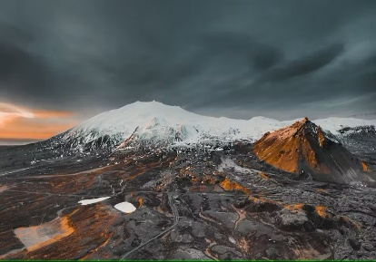
La península de Snaefellsnes es la combinación perfecta de vistas increíbiles y descubrimientos fuera de lo común. Recorrerás paisajes volcánicos crudos, pasearás por playas negras azotadas por el viento y te sumergirás en la tranquila belleza de la campiña intacta de Islandia.

TOUR A LAS AGUAS TERMALES DE HVAMMSVÍK | INCLUIDO
DURACIÓN APROXIMADA: 4 horas

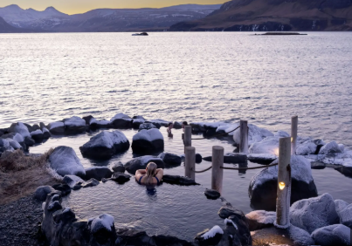
Escápate a la serenidad de las aguas termales de Hvammsvík en este tour de medio día, dejando atrás la ciudad para disfrutar de unas horas de pura belleza natural y relajación. Este tour está diseñado para quienes buscan una escapada rápida pero inmersiva a la belleza natural de Islandia.

DÍA  6 | Reykjavik Desayuno
Fosshotel Reykjavik o similar
****

Desayuno en el hotel y día libre.
IMPORTANTE: Si no fue posible ver las auroras el día 1, habrá una nueva oportunidad hoy para hacer el tour en barco.

OPCIONAL LAGUNA AZUL | PRECIO /PERSONA: approx 173 EUR
DURACIÓN APROXIMADA: 4 horas
HORA DE ENCUENTRO: horario pendiente de confirmación en la recepción del hotel
INCLUYE: traslado ida y vuelta y entrada comfort
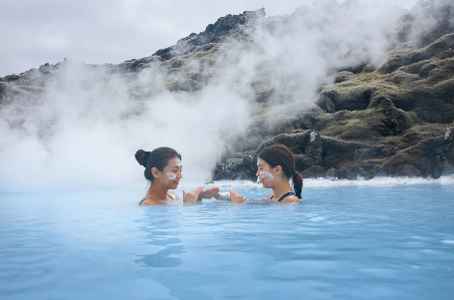
Laguna Azul: Una de las atracciones turísticas más famosas de Islandia, considerada por muchos una experiencia única, además de un lugar imprescindible en cualquier visita a Islandia. La visita incluye una mascarilla de lodo de sílice, el uso de una toalla y una bebida de cortesía a elegir en el bar del agua. ¡No olvides traer tu traje de baño! REQUIERE PRE-RESERVA

DÍA  7 | Reykjavik – Salida Desayuno
 | Fosshotel Reykjavik o similar  ****

Desayuno en el hotel y traslado regular al aeropuerto de Keflavík.

FIN DE LOS SERVICIOS REGULARES

GRACIAS POR VIAJAR CON VIA HANSA & BOREALIS

INVIERNO EN ISLANDIA - 2025
7 días / 6 noches

LOS PRECIOS NO INCLUYEN:
- Bebidas o extras
- Servicio de maletero
- Servicios no mencionados en el programa.

Condiciones de Invierno - Salidas Garantizadas 2025-26

1) PRECIOS
Los precios cotizados son por persona en Euros. Las precios incluyen todos los impuestos de servicio y cargos de reserva, así como el porcentaje de IVA válido en cada país a la fecha de Febrero 2025. Via Hansa & Borealis se reserva el derecho de modificar las tarifas en caso de interferencia gubernamental fuera de su control.

2) PAGOS
Se requiere un depósito no reembolsable equivalente al 20% del valor total del viaje 125 días antes de la llegada. El pago total debe realizarse 45 días antes de la llegada al destino. Las facturas serán enviadas oportunamente antes de la llegada del viajero.

3) RESERVES
Reservations must be sent by email to the following address: Guaranteed.Departures.Cph@viahansaborealis.com. Each booking must indicate the following information: Name and date of departure of the tour, type of room, full name, gender, date of birth, nationality, passport number, date of issue and expiration date. A valid mobile phone number is required from passengers for emergencies during travel. Confirmation is subject to availability and final confirmation. Our confirmation will be sent within 48 hours during working days (Mon - Fri). It would be a pleasure to enroll you in our FREE SALE agreement. For further information please contact our sales department.

4) PERIODO DE CARENCIA PARA RESERVAS
- Las cancelaciones entre 100 – 60 días antes de la llegada del pasajero están sujetas a un cargo, por persona, del 20 % del costo total de la reserva.
- Las cancelaciones entre 59 – 45 días antes de la llegada del pasajero están sujetas a un cargo, por persona, del 50% del costo total de la reserva.
- Las cancelaciones entre 45 – 35 días antes de la llegada del pasajero están sujetas a un cargo, por persona, del 75% del costo total de la reserva.
- Las cancelaciones realizadas con menos de 34 días de la llegada del pasajero están sujetas a un cargo, por persona, del 100% del costo total de la reserva.
- Los cambios de nombre se consideran como cancelación y cambio de reserva y solo se pueden realizar hasta 35 días antes de la llegada. Los cambios de nombre se cobrarán con una tarifa de 100,00 EUR por cambio de nombre.

5) VISA & PASAPORTE
Es responsabilidad del pasajero presentar los documentos pertinentes a las autoridades de inmigración de cada país. (Pasaporte y visa, pasaporte Corona, prueba negativa de Covid-19. Via Hansa & Borealis Ltd. Facilitará la carta de invitación como apoyo para la solicitud de visas requeridas en la Embajada de su país de origen, en caso de que se requiera una visa para los pasajeros en cuestión. Para la emisión de la carta de apoyo, solicitamos recibir la siguiente información: nombre completo, sexo, fecha de nacimiento, nacionalidad, número de pasaporte, fecha de emisión y fecha de vencimiento.

6) FUERZA MAYOR
Via Hansa & Borealis no se responsabiliza por cualquier retraso o fallo en su
rendimiento y prestación de cualquiera de los servicios cuando dicha demora o incumplimiento surja más allá de su control razonable. Se incluyen sin limitación, actos de terrorismo, insurrección civil, revolución, bloqueo, conflictos laborales y huelgas, la escasez de materiales, falta de proveedores, embargos, el racionamiento, los actos de nivel local, estatal o del gobierno nacional o de los organismos públicos, las fallas de servicios públicos o de comunicación o retrasos, incendios, actos de guerra, inundaciones, pandemias, epidemias y disturbios.

7) CAMBIOS DE ITINERARIO
Via Hansa & Borealis se reserva el derecho de modificar el itinerario y / o entradas incluidas sin previo aviso, debido a las condiciones meteorológicas o interferencias gubernamentales fuera de su control o de sus proveedores. Las condiciones climáticas en la región de Laponia noruega, sueca & finlandesa pueden variar. Sus carreteras pueden ser clausuradas temporáneamente por las autoridades locales. Las condiciones de nieve & hielo son imprevisibles, pudiendo causar trastornos operacionales en algunas de las actividades incluidas. Dichas estarán sujetas a cambio o cancelación sin previo aviso. Via Hansa & Borealis se compromete a proporcionar las mejores alternativas disponibles en caso de cambios o alteraciones imprevistas fuera su control.

8) HOTELES
Los hoteles confirmados para las respectivas fechas son según se indica en el programa. Pueden ocurrir cambios o variaciones como resultado de sobreventas en un hotel puntual. En caso de que se produzcan cambios en los hoteles confirmados el Tour Operador será siempre notificado previamente y antes de la fecha de llegada del pasajero en cuestión. El hotelería en los Países Nórdicos no está clasificada oficialmente por el sistema internacional de estrellas. Las clasificaciones de hoteles aplicadas en las descripciones de los programas son según la clasificación oficial, en el caso que exista, de lo contrario el número de estrellas se basan en la evaluación profesional de Via Hansa & Borealis. La clasificación/evaluación utilizada en los circuitos de este programa son a la fecha de impresión y puede cambiar entre la fecha de impresión y la fecha actual del viaje.

9) POLITICA DE MENORES
Via Hansa & Borealis no se responsabiliza en caso de falta de equipamiento adecuado o instalaciones no ajustables a las necesidades de los pasajeros menores de edad. No se aceptan niños menores de 7 años debido a la naturaleza de los recorridos y las distancias recorridas.

10) NOTA IMPORTANTE
Es importante tener en cuenta que en todos nuestros programas se puede encontrar una leve exigencia física y el pasajero puede estar expuesto a diferentes tipos de esfuerzo físico. Terrenos irregulares durante excursiones a pie y superficies en algunos lugares de nieve y el hielo son comunes en nuestros destinos. Todas las actividades relacionadas con navegación, motos de nieve, trineos tirados por renos, trineos tirados por perros, cenas en los iglús y rompehielos incluirán equipos térmicos apropiados. No obstante, es obligatorio que todos los pasajeros poseen vestimenta y calzado adecuado para temperaturas árticas.

11) RECLAMOS E IRREGULARIDADES
Cualquier reclamo debe presentarse por escrito antes de las cuatro semanas posteriores a la fecha de finalización del viaje. Via Hansa & Borealis responde a todas las reclamaciones relativas al incumplimiento contractual dentro de los ocho días posteriores a la recepción. No se considerarán reclamaciones subjetivas, como actividades no realizadas debido a impedimentos climáticos, etc. Recomendamos encarecidamente a todos los pasajeros y colaboradores notificar cualquier irregularidad de inmediato a su guía acompañante o a nuestra sede en Copenhague. Los reembolsos compensaciones solo se producirán en caso de irregularidades contractuales / falta de prestación del servicio que hayan sido reportados durante la estancia del pasajero en destino.

12) POLITICA DE EQUIPAJE & SEGURO DE VIAJE
La franquicia de equipaje se limita a una maleta y una pieza de equipaje de mano por persona. La asignación adicional está sujeta a un suplemento de 20 euros por día de viaje por maleta adicional. Dicho valor para abonar en destino. Via Hansa & Borealis no se responsabiliza por ningún daño o irregularidad producida en el equipaje independientemente de la naturaleza del incidente. Tampoco por la pérdida o daño de objetos personales. Costos adicionales incurrido o producido por incidentes personales como enfermedad, robo, falta de documentos personales de viaje, retrasos personales o cualquier incidente no relacionado con el viaje específico y los servicios incluidos. Se recomienda encarecidamente a todos los pasajeros el obtener el correspondiente seguro de viaje incluyendo extravío y daños del equipaje, atención médica y otros posibles incidentes personales.

13) POLITICA DE PROTECCION DE DATOS
Via Hansa & Borealis cumple con todas las leyes de privacidad requeridas dentro del Reglamento general de protección de datos de la Unión Europea (GDPR con efecto a partir del 25 de mayo de 2018). No se divulga, comparte ni vende información a terceros, incluidos Google y Facebook, para su uso comercial. Nosotros lo hacemos No comparta información con terceros a menos que sea relevante para una reserva específica. Toda la información confidencial se elimina automáticamente después de su uso requerido. La información irrelevante y confidencial se elimina de forma inmediata y automática.

